**LISTA DE IMAGENS**

Logo do Aplicativo8

Logomarca do Android9

Tela Inicial do Android Studio10

Interface do Android Studio11

Logo do PHP12

Logo do MySQL12

Logo do JSON13

Modelo Entidade e Relacionamento14

Caso de uso Quimo/Site15

Caso de uso Aplicativo/Usuário17

Tela Inicial19

Menu Lateral Deslizante19

Rank dos Postos20

Especificações da Gasolina21

Google maps Activity21

Lista de Químicos22

Lista de Postos de Gasolina23

Lista de Aspectos24

Lista de Cores24

Lista de Gasolina25

**SUMARIO**

**INTRODUÇÃO6**

**1 INFORMAÇÕES BASICAS7**

**1.1 Formulação do Problema7**

**1.1.1** Informações sobre os tipos de gasolina**7**

**1.2 Justificativa7**

**2 O PRODUTO9**

**2.2 Função9**

**2.3 Os Benefícios do TopGas9**

**3 Ferramentas10**

**3.1 O que é Android10**

**3.2 Ambiente de Desenvolvimento11**

**3.3 PHP12**

**3.4 MySQL13**

**3.5 JSON14**

**4 ESTRUTURA E DOCUMENTAÇÃO15**

**4.1 Banco de dados15**

**4.2 Diagrama de Caso de uso16**

**4.3 Limitações do Aplicativo19**

**4.4 Restrições do Aplicativo19**

**5 O Aplicativo20**

**5.1 Tela Inicial20**

**5.2 Activity Rank20**

**5.3 Localização22**

**5.4 Site na Web23**

5.4.1 Lista de Postos24

5.4.2 Lista Auxiliares25

5.4.4 Lista de Gasolina26

**CONCLUSÃO E PROJETOS FUTUROS27**

**INTRODUÇÃO**

O aplicativo consiste no monitoramento dos combustíveis da região de Muriaé, ao qual voluntário químico participe realizando teste por meio de análises laboratoriais em amostras que são coletadas semanalmente ou mensalmente nos postos parceiros. As atualizações serão feitas através de um *Web Service* com cadastro dos postos de combustível e dos químicos voluntários e as informações serão inseridas no aplicativo. Os usuários do aplicativo poderão adquirir gratuitamente por meio de download inicialmente na *PlayStore.* Já os químicos voluntários que quiserem participar bastam fazer o cadastro no *Web Service,* inserindo os dados pessoais e o seu *CRQ.*

1. **INFORMAÇÕES BASICAS**
   1. **Formulação do problema**

Com o preço dos combustíveis aumentando veemente. Vivemos em um empasse que o consumidor acaba sendo lesado, por hora pagar um valor extremante alto em um combustível bom, mas podendo pagar esse mesmo valor em uma gasolina que seja duvidosa a sua qualidade.

* + 1. **Informações sobre os tipos de Gasolina**
* **Gasolina comum:** Gasolina pura, isto é tipo A é misturada a uma porção de 27% de álcool anidro e aditivos que aumentam sua resistência a detonação: sua octanagem é de 87 IAD.
* **Gasolina aditivada:** É a gasolina comum (com 27% de álcool anidro e octanagem IAD 87) misturada a aditivos detergentes, dispersantes e lubrificantes.
* **Gasolina premium:** Trata-se de uma gasolina com maior octanagem e menor proporção de álcool anidro. Segundo a regulamentação brasileira para ser classificada como premium, a gasolina precisa ter octanagem IAD igual ou superior a 91, e deve ter 25% de álcool anidro, em vez dos 27% das gasolinas comuns e aditivadas.
  1. **Justificativa**

A octanagem é um índice de resistência de um determinado combustivo à detonação. A detonação em motores a combustão ocorre quando a mistura do ar e do combustível se inflama aumentando a temperatura devido a compressão. Quando se usa uma gasolina com uma baixa octanagem a taxa de compressão poderá ocorrer a chamada *“batida de pino”, q*uando usamos um combustível com a qualidade baixa isso pode ocorrer.

A alta dos preços da gasolina nos leva a procurar um combustível com preço mais baixo que talvez não tenha a mesma eficiência de uma gasolina melhor refinada que acaba tento um preço mais elevado.

Este trabalho é relevante, uma vez que o aplicativo desenvolvido auxiliará o consumidor a encontrar uma gasolina com uma boa qualidade e preço justo.

1. **O PRODUTO**
   1. **Função**

O TopGas é um aplicativo que faz o monitoramento da qualidade da gasolina em uma determinada região.

Através de um smartphone o usuário recebe o resultado das análises feitas, possibilitando descobrir se houve ou não uma adulteração do combustível. E comparar o preço versus qualidade do produto.

  
*Figura 01: Logo do aplicativo*

* 1. **Os benefícios do TopGas**

O TopGas traz benefícios ao usuário na hora de escolher seu posto de gasolina tais como:

* Comparar preços.
* Comparar a qualidade dos aspectos da gasolina.
* Comparar o ter alcoólico na gasolina.
* Comparar como a octanagem agirá no veículo.

O software com todas essas características contribui para que o usuário tenha uma visão geral de todos os postos cadastrado, podendo com base nas informações apresentadas pelo aplicativo, tomar decisões que venham satisfazer as suas necessidades.

1. **FERRAMENTAS**
   1. **O que é o Android?**

Criado pelo Google em 2008, o Android é o líder com cerca 83,4% de usuários de dispositivos moveis. E também está presente e outros tipos de dispositivos, como TVs, relógios e automóveis.

Segundo o site “O Android é um conjunto de softwares para dispositivos móveis que inclui um sistema operacional, um middleware e aplicações-chave”. O middleware, faz o controle de interação entre Apps instalados nos dispositivos facilitando a interação entre eles.

O sistema operacional Android tem como base o kernel no Linux, responsável pelo gerenciamento de drivers, energia, gerenciamento de processos e memória.

  
*Figura 02: Logomarca do Android*

* 1. **Ambiente de desenvolvimento**

O Android Studio é a IDE principal para a programação de aplicações Android. Ele conta com o editor de código e com ferramentas de desenvolvimento avançadas do IntellJ, que aumenta a produtividade:

* Compilação flexível baseado no Gradle;
* Emulador rápido;
* Ambiente unificado;
* Integração com GitHub;
* Instant Run;
* Compatibilidade com C++;
* Compatibilidade embutida com Google Cloud Platform

  
*Figura 03: Tela inicial do Android Studio*

Todos os projetos no Android Studio possuem módulos com os arquivos de código-fonte e de recursos. Sua interface é composta por diversos recursos e menus de acesso:

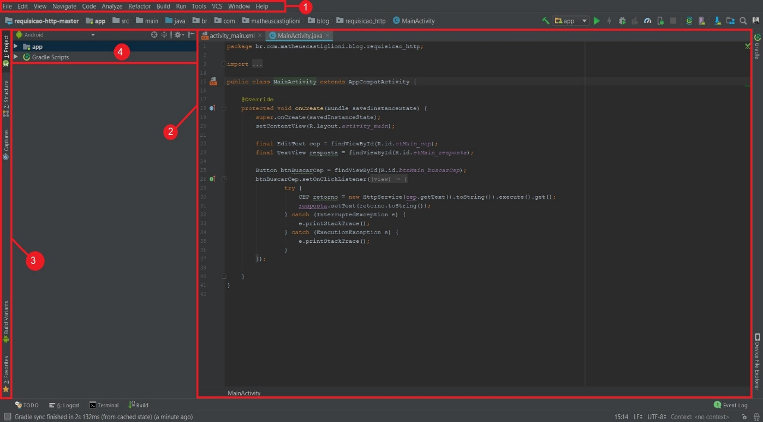  
*Figura 04: Interface do Android Studio*

1. Menu de navegação;
2. Editor de Texto;
3. Ferramentas;
4. Gradle Scripts;

O sistema Gradle de compilação é executado como ferramenta integrada no menu do Android Studio de forma independente de linha de comando. Pode-se usar os recursos para personalizar e configurar processos de compilação, criar diversos APK de diferentes recursos usando o mesmo projeto e reutilizar códigos nos conjuntos de origem. Essa flexibilidade do Gradle permite que faça todas modificações sem os arquivos principais do APP.

* 1. **PHP**

De acordo com o site oficial, a sigla PHP faz um acrônimo recursivo de Hypertext Preprocessor, e o denomina como uma linguagem de programação de código aberto, sendo o mais utilizado para o desenvolvimento web. Um de seus destaques é o motivo de todo o código ser gerado através do servidor, fazendo com que o código fonte não fique a mostra.

O REST é um protocolo de comunicação diferente do SOAP. Baseia-se no protocolo de hipermídia HTTP. A maior vantagem neste protocolo é sua flexibilidade possibilitando o desenvolvedor a optar pelo formato mais adequado para mensagens do sistema em conformidade com uma necessidade especifica.

*Figura 05: Logo do php.*

* 1. **MySQL**

O MySQL é um sistema gerenciador de banco de dados relacional de código aberto. Ele utiliza como linguagem o *SQL* (Structure Query Language – Linguagem de Consulta Estruturada). Hoje o MySQL é um dos aplicativos mais usados nas aplicações web perdendo apenas para o LAMP.

Foi desenvolvido pela empresa AB em 1995, após passou pelas mãos da empresa Sun Microsystems e atualmente pertence a Oracle Corporation**.**

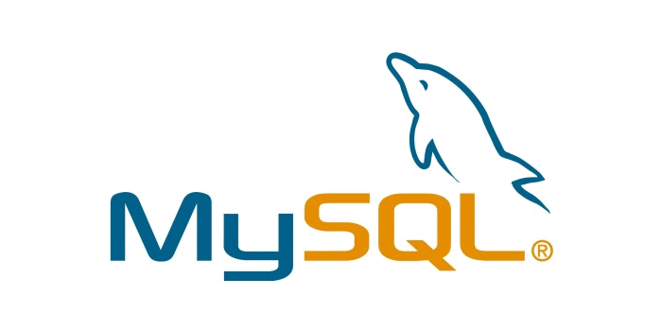

*Figura 06: Logo do MySQL*

* 1. **JSON**

O JSON (JavaScript object Notation) é um modelo eletrônico para transmissão de informações, tem sido utilizado em aplicações web por ser a maneira mais compacta de se trabalhar, deixando mais rápido o *parsing* das informações.

Sua sintaxe deriva-se do JavaScript, sendo simples para valor representado, dando o um nome para descrever o seu significado



*Figura 07: Logo do JSON*

1. **ESTRUTURA E DOCUMENTAÇÃO**
   1. **Banco de dados**

A modelo de Entidade e Relacionamento do banco de dados TopGas. Onde pode visualizar que a tabela gasolina herda os dados das tabelas cores e aspectos.

A tabela de químico não tem nenhuma relação, ela existe apenas para poder fazer a verificação de acesso ao site.

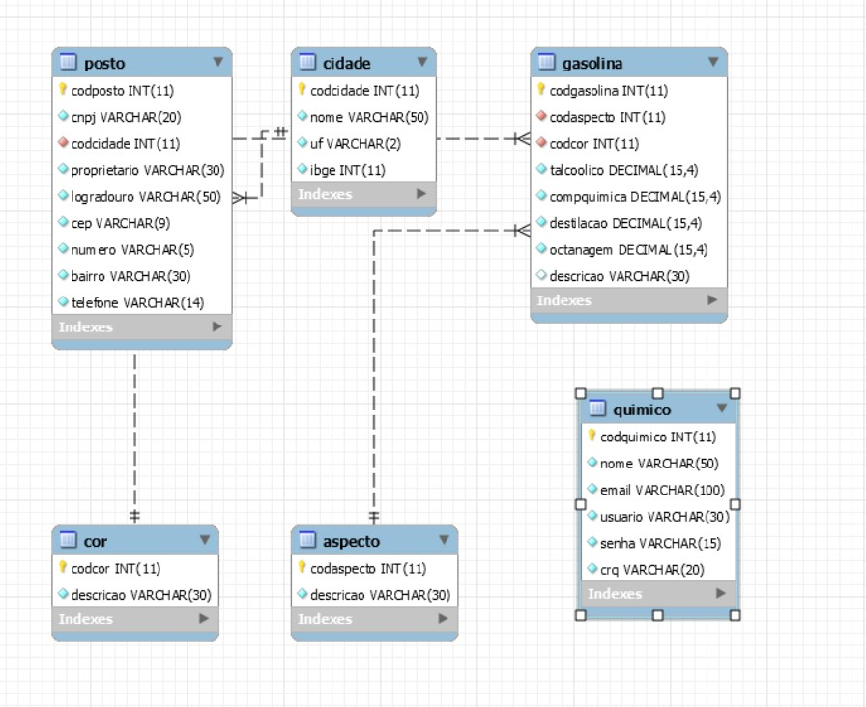

*Figura 08: Modelo entidade e relacionamento*

* 1. **Diagrama de caso de Uso**

Existe dois casos de uso para o TopGas, a relação químico site e a relação usuário aplicativo mobile.

Figura 08 apresenta a relação químico e site e suas funções.

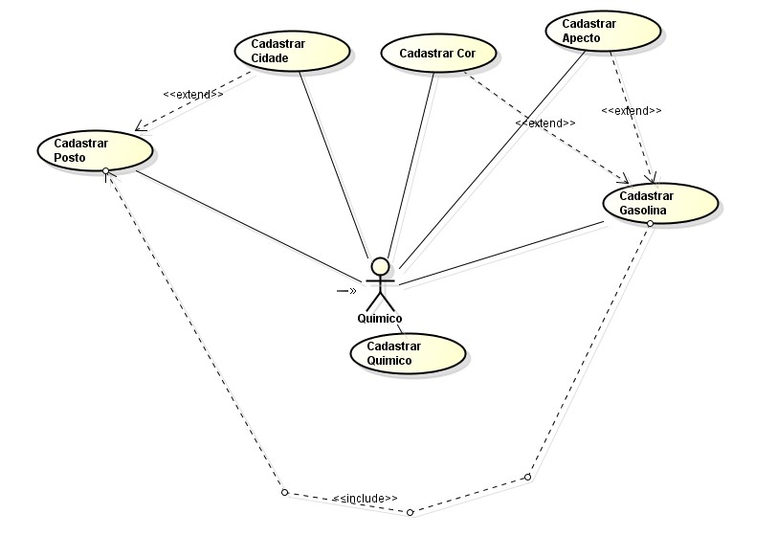

*Figura 09: Caso de uso químico/site*

Detalhamento do caso de uso: Químico web site.

1. **Gestão de químicos**
   * Químico acessa o site;
   * Botão novo;
   * Preencher os dados obrigatórios;
   * Pressiona o botão gravar;
   * Se o cadastro tiver sido concluído exibe mensagem de sucesso.
2. **Gestão de Cidades**

* Químico acessa a lista de cidades;
* Botão novo;
* Preencher os campos obrigatórios;
* Pressiona o botão gravar;
* Se o cadastro tiver sido concluído exibe mensagem de sucesso

1. **Gestão de cores**

* Químico acessa a lista de cores;
* Botão novo;
* Preencher os campos obrigatórios
* Pressiona o botão gravar;
* Se o cadastro tiver sido concluído exibe mensagem de sucesso

1. **Gestão de aspectos**

* Químico acessa lista de cores;
* Botão novo;
* Preencher os campos obrigatórios
* Pressiona o botão gravar;
* Se o cadastro tiver sido concluído exibe mensagem de sucesso

1. **Gestão de Postos**

* Químico acessa lista de postos;
* Botão novo;
* Preencher os campos obrigatórios
* Pressiona o botão gravar;
* Se o cadastro tiver sido concluído exibe mensagem de sucesso

Figura 09 retrata a relação usuário e funções do aplicativo mobile.

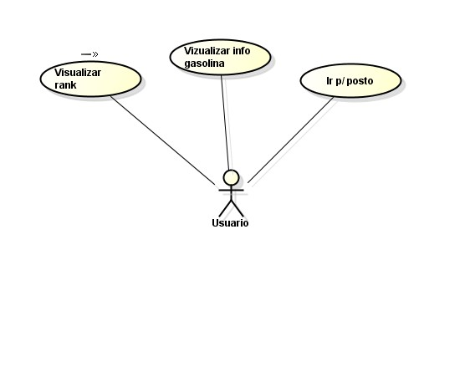

*Figura 10: Caso de uso usuário/aplicativo*

Detalhamento do caso de uso: Usuário e aplicativo mobile.

1. **Consulta Rank**

* Acessa o menu principal;
* Acessa o menu Rank;
* Seleciona o posto.

1. **Dados do combustível**

* Acessa o menu principal;
* Acessa a activity Rank;
* Selecione o posto;
* Botão Ir para posto.

1. **Google maps Activity**

* Acessa o menu principal;
* Acessa a menu Localização;
  1. **Limitações do aplicativo**

O TopGas falta com o usuário e perde em relações a aplicativos que oferece o mesmo serviço.

1. Não possui com GPS próprio;
2. Não possui alertas de atividade;
3. Não exige uma conexão segura;
4. Não é possível definir postos favoritos;
5. Não possui um histórico de postos visitados;
6. Não possui lista de carros.
   1. **Restrições do aplicativo**

Para o funcionamento do aplicativo foram levados em conta algumas restrições:

* Versão do sistema operacional do *Android Marshmallow 6.0* ou superior;
* Estar sempre em conexão com internet Wi-Fi ou dados moveis;
* Não estar em locais fechado para não ocorrer interferência no sinal do GPS
* Caso os dados dos combustíveis não forem atualizados, os dados antigos permanecerão no aplicativo.

1. **O APLICATIVO**
   1. **Tela Inicial**

A activity inicial do aplicativo contem um menu lateral deslizante que dá acesso as outras activitys do App.

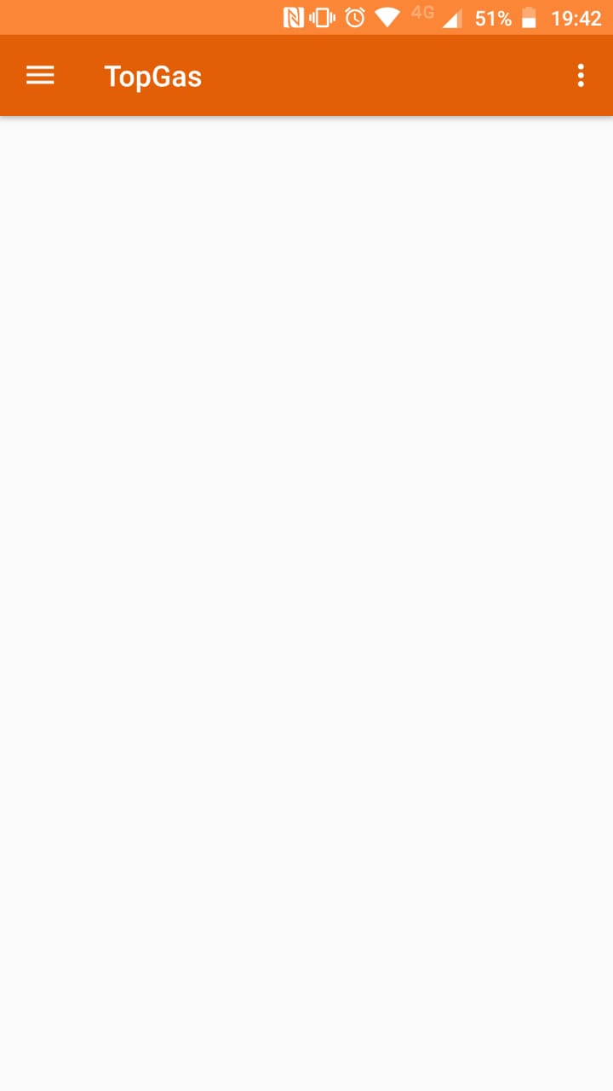

*Figura 11: Tela inicial 1 Figura 12: Menu lateral deslizante*

* 1. **Activity Rank**

A figura 8 mostra a tela onde é exibido o rank dos postos de gasolina. Os postos são ordenados pelo percentual de álcool na gasolina, sendo o primeiro com o menor percentual de álcool e ultimo com maior percentual.

Ao fazer a seleção de um posto da lista, você é direcionado para uma segunda activity onde tem uma lista de especificações da gasolina referente ao posto escolhido:

* Descrição;
* Posto;
* Cor;
* Aspecto;
* Teor Alcoólico;
* Composição química;
* Octanagem;
* Destilação.

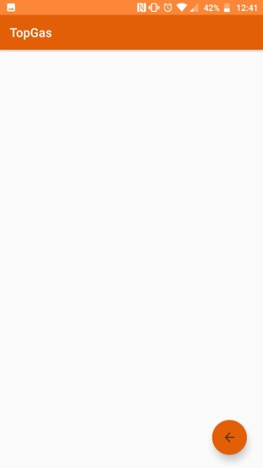

*Figura 13: Rank dos postos*

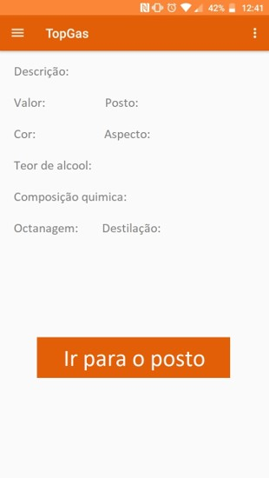

*Figura 14: Especificações da gasolina*

* 1. **Localização**

A figura 10 apresenta uma *Google Maps Activity* as devidas localizações dos postos de combustível.

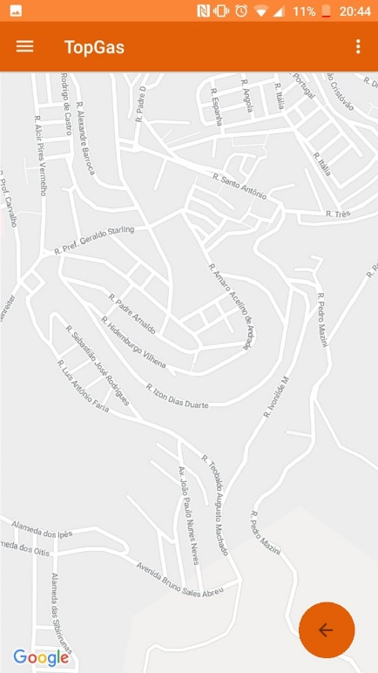

*Figura 15: Google Maps Activity*

* 1. **Site na Web**

O aplicativo TopGas é alimentado por um servidor web, que por outra vez é alimento por um químico que quis fazer seu cadastro no site.

Para fazer o cadastro basta acessar o site e preencher o formulário com:

* Nome completo;
* E-mail;
* Usuário;
* Senha
* Cidade;
* CRQ

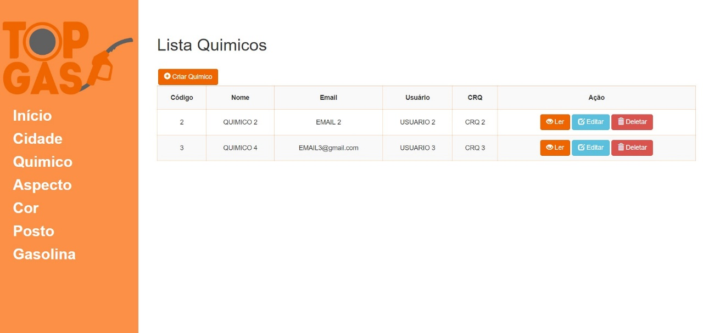

*Figura 16: Lista de Químico*

* + 1. **Lista de Postos**

A figura 12 representa a Lista onde será cadastrado os postos de gasolina no site com os dados?

* CNPJ;
* Razão social
* Proprietário;
* Logradouro;
* Cidade;
* CEP;
* Bairro
* Numero;
* Telefone

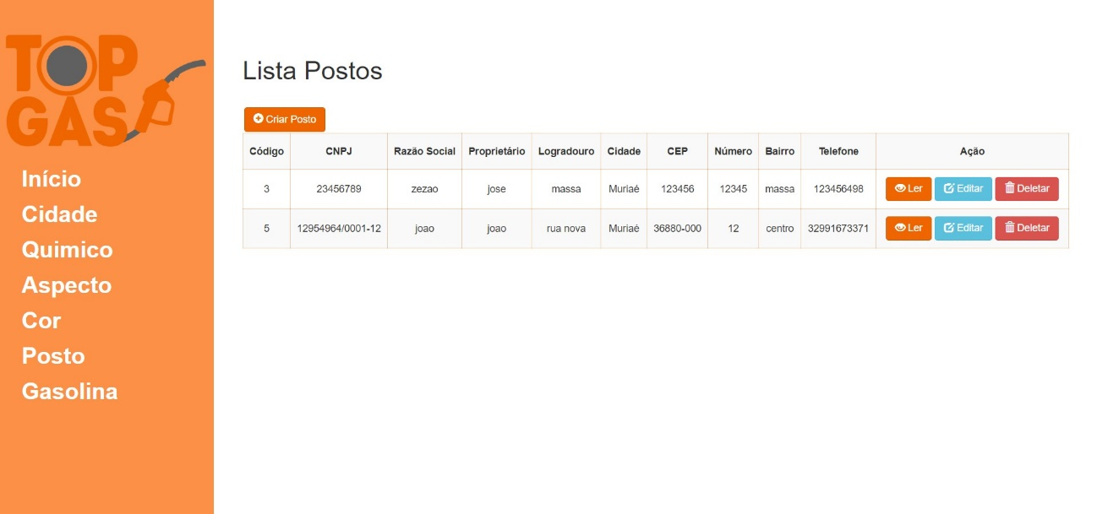

*Figura 17: Lista de postos de gasolina*

* + 1. **Lista Auxiliares**

Para facilitar o cadastro do combustível, foi criado as listas de Aspecto e Cor para que o químico faça o cadastro apenas uma vez podendo ser usado em vários cadastros futuros.

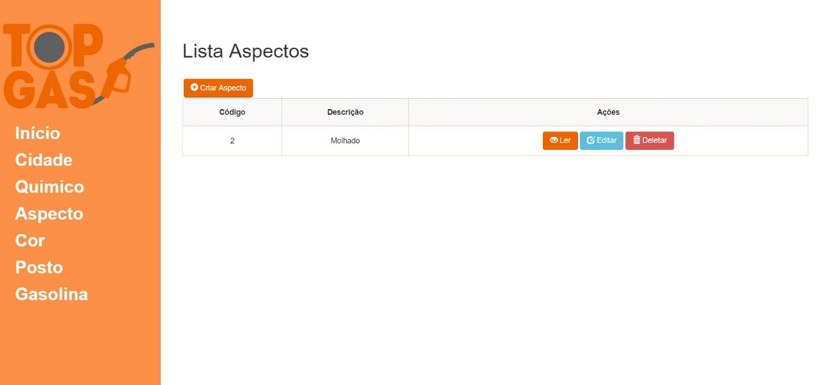

*Figura 18: Lista de Aspectos*

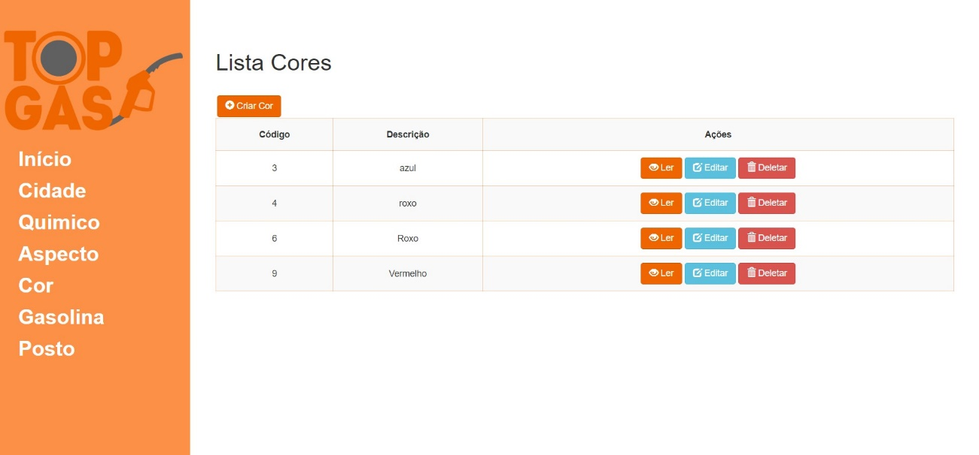

*Figura 19: Lista de cores*

* + 1. **Lista de Gasolina**

Figura 14 apresenta a Lista de Gasolina, onde é feito o lançamento dos dados coletados:

* Descrição;
* Valor;
* Postos;
* Cor;
* Aspecto;
* Teor alcoólica;
* Composição química;
* Octanagem;
* Destilação

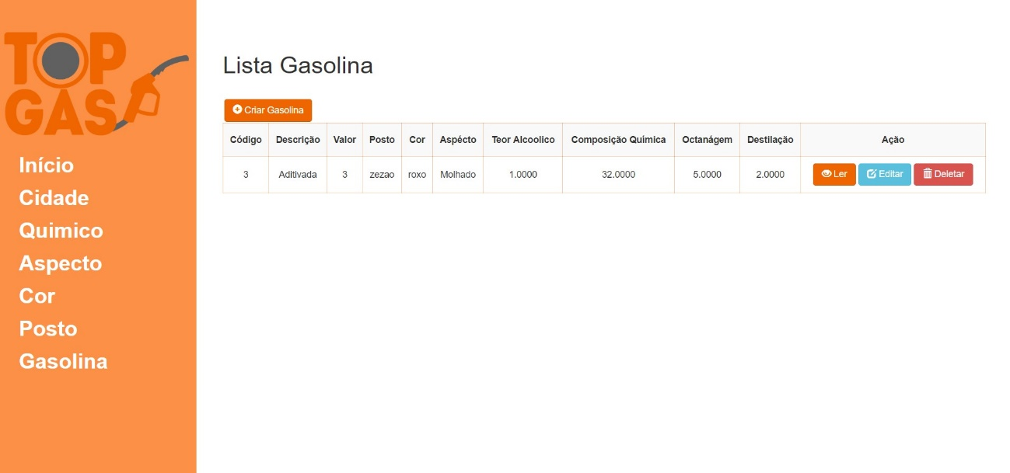

*Figura 20: Lista de Gasolina*

**CONSIDERAÇÕES FINAIS E PROJETOS FUTUROS**

Foi realizado um estudo onde o resultado foi os detalhes sobre os três tipos de gasolina que está presente nos postos, a gasolina comum, aditivada e a premium. Ao saber que existe a possibilidade da adulteração dos combustíveis foi possível pensar em uma solução que levou a este trabalho que tem como intenção central facilitar a escolha de um combustível levando em consideração o preço e a composição química do próprio.

É descrito ao decorrer dos textos todas as funcionalidades que tornam possível a usabilidade do aplicativo pelo o usuário e modo em que o químico fará toda a parte cientifica, tais como os testes laboratoriais e práticos assim podendo fazer a inserção de dados no *database.*

Conceitos como programação em JAVA, Android e PHP que ao longo do curso obtidos foram importantes para o desenvolvimento deste aplicativo, a manipulação do JSON e de implementação de banco de dados um webservice também foram partes essenciais para tornar esse projeto real.

É de importância ressaltar que existe limitações no aplicativo e futuros *upgrades* que para ser enviado ao público. Criação de algumas funcionalidades que são necessárias em projetos futuros:

* Filtro de pesquisa;
* Aprimoração da leitura do Web Services;
* Aprimoração do GPS;
* Fale conosco.

O site também recebera atualizações para ser liberado em produção:

* Implementação de Login autenticado;
* Recuperação de senha;
* Envios de feedback;
* Menu Reclamações.